COLEGIO EMILIA RIQUELME  ACTIVIDADES COMPLEMENTARIAS PRIMER PERIODO |  |  |  | 
Nombre y Apellido:
Fecha de realización: del 17 al 23 de marzo | Asignatura: Ciencias Sociales (Economía y Política) | Grado: 11° | Docente: Claudia Quintero

Hay una fuerza motriz más poderosa que el vapor, la electricidad y la energía atómica: la voluntad."
Albert Einstein
TEMAS
- La revolución cubana.
- Globalización.
- Autoritarismo, democracia y totalitarismo.

DESEMPEÑOS A EVALUAR
- Reconoce y aplica técnicas de investigación y organización de la información que favorecen su comprensión de los fenómenos acontecidos en el mundo durante las últimas seis décadas.
- Valora el papel del pueblo y de las instituciones políticas en la sociedad.
- Asume una posición crítica frente a los principales temas económicos.

ACTIVIDADES
- De acuerdo a la lectura realizada en clase sobre la Apertura económica, escribe en este punto las respuestas dadas a las tres preguntas formuladas (se realizó en clase).
Lee con atención el siguiente fragmento y responde:

- ¿Por qué, según el fragmento anterior, la globalización ha sido un proceso incompleto y asimétrico?
- ¿Qué diferencias encuentras entre la Apertura económica y la globalización?
Observa el siguiente video https://www.youtube.com/watch?v=_qtZ-oUITBg Revolución cubana
- Menciona 3 características principales de la dictadura de Fulgencio Batista.
- Describe brevemente cómo se inició la Revolución cubana.
- Plantea tres consecuencias (política, económica y social) de la Revolución cubana.

Lee y analiza la siguiente historieta:
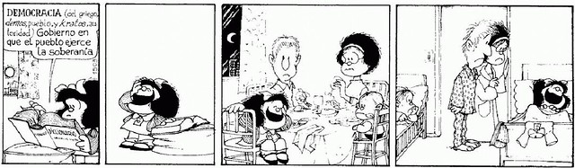
- ¿En qué situación de la cotidianidad consideras que no se cumple fin principal de la Democracia como forma de gobierno “El poder emana del pueblo” ?, explica tu respuesta.
- ¿Cuál es tu opinión sobre el sentimiento expresado en la historieta?
- De acuerdo al vídeo sugerido en clase, ¿cuál es la diferencia entre el totalitarismo y el autoritarismo?
- Adjunta en este archivo el mapa conceptual iniciado en clase sobre la Guerra Fría.

NOTA: Desarrollar las actividades en este archivo, hacerlo de manera organizada, con una excelente ortografía y uso del acento gráfico. Recuerde que una vez realizado debe enviarlo al siguiente correo:

